**1、Hadoop生态系统概况**

Hadoop是一个能够对大量数据进行分布式处理的软件框架。具有可靠、高效、可伸缩的特点。

Hadoop的核心是HDFS和Mapreduce，hadoop2.0还包括YARN。

下图为hadoop的生态系统：

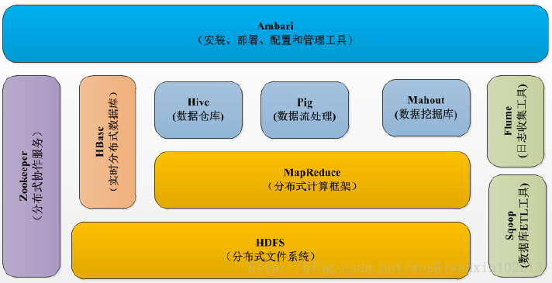

**2、HDFS（Hadoop分布式文件系统）**

源自于Google的GFS论文，发表于2003年10月，HDFS是GFS克隆版。

是Hadoop体系中数据存储管理的基础。它是一个高度容错的系统，能检测和应对硬件故障，用于在低成本的通用硬件上运行。HDFS简化了文件的一致性模型，通过流式数据访问，提供高吞吐量应用程序数据访问功能，适合带有大型数据集的应用程序。

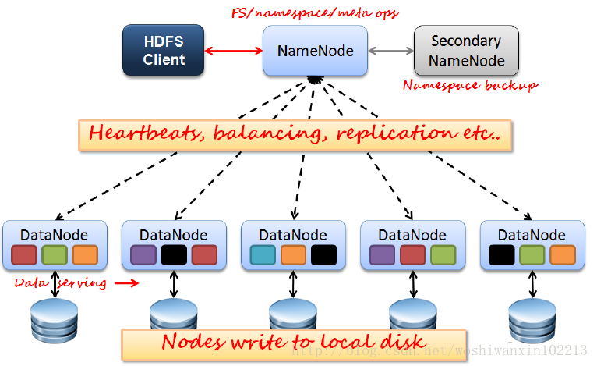

**Client**：切分文件；访问HDFS；与NameNode交互，获取文件位置信息；与DataNode交互，读取和写入数据。

**NameNode**：Master节点，在hadoop1.X中只有一个，管理HDFS的名称空间和数据块映射信息，配置副本策略，处理客户端请求。

**DataNode**：Slave节点，存储实际的数据，汇报存储信息给NameNode。

**Secondary NameNode**：辅助NameNode，分担其工作量；定期合并fsimage和fsedits，推送给NameNode；紧急情况下，可辅助恢复NameNode，但Secondary NameNode并非NameNode的热备。

**3、Mapreduce（分布式计算框架）**

源自于google的MapReduce论文，发表于2004年12月，Hadoop MapReduce是google MapReduce 克隆版。

源自于google的MapReduce论文

MapReduce是一种计算模型，用以进行大数据量的计算。其中Map对数据集上的独立元素进行指定的操作，生成键-值对形式中间结果。Reduce则对中间结果中相同“键”的所有“值”进行规约，以得到最终结果。MapReduce这样的功能划分，非常适合在大量计算机组成的分布式并行环境里进行数据处理。

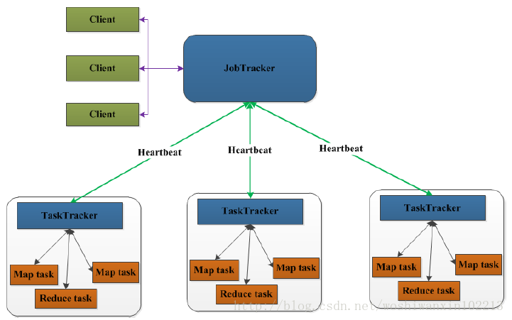

**JobTracker**：Master节点，只有一个，管理所有作业，作业/任务的监控、错误处理等；将任务分解成一系列任务，并分派给TaskTracker。

**TaskTracker**：Slave节点，运行Map Task和Reduce Task；并与JobTracker交互，汇报任务状态。

**Map Task**：解析每条数据记录，传递给用户编写的map(),并执行，将输出结果写入本地磁盘(如果为map-only作业，直接写入HDFS)。

**Reducer Task**：从Map Task的执行结果中，远程读取输入数据，对数据进行排序，将数据按照分组传递给用户编写的reduce函数执行。

**Mapreduce处理流程，以wordCount为例：**

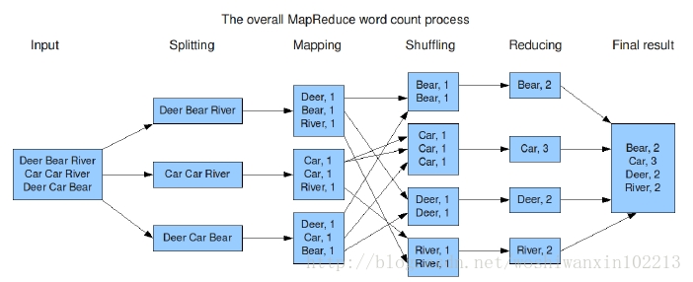

**4、Hive（基于Hadoop的数据仓库）**

由facebook开源，最初用于解决海量结构化的日志数据统计问题。

Hive定义了一种类似SQL的查询语言(HQL),将SQL转化为MapReduce任务在Hadoop上执行。

通常用于离线分析。

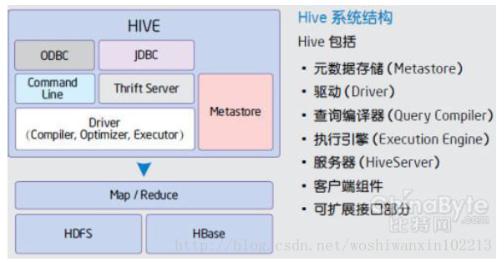

**5、Hbase（分布式列存数据库）**

源自Google的Bigtable论文，发表于2006年11月，HBase是Google Bigtable克隆版

HBase是一个针对结构化数据的可伸缩、高可靠、高性能、分布式和面向列的动态模式数据库。和传统关系数据库不同，HBase采用了BigTable的数据模型：增强的稀疏排序映射表（Key/Value），其中，键由行关键字、列关键字和时间戳构成。HBase提供了对大规模数据的随机、实时读写访问，同时，HBase中保存的数据可以使用MapReduce来处理，它将数据存储和并行计算完美地结合在一起。

数据模型：Schema-->Table-->Column Family-->Column-->RowKey-->TimeStamp-->Value

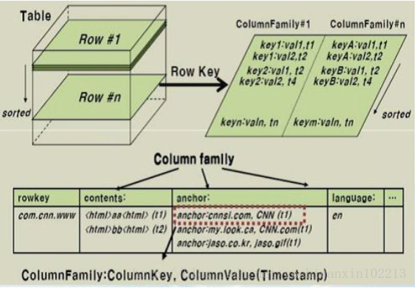

**6、Zookeeper（分布式协作服务）**

源自Google的Chubby论文，发表于2006年11月，Zookeeper是Chubby克隆版

解决分布式环境下的数据管理问题：统一命名，状态同步，集群管理，配置同步等。

**7、Sqoop（数据同步工具）**

Sqoop是SQL-to-Hadoop的缩写，主要用于传统数据库和Hadoop之前传输数据。

数据的导入和导出本质上是Mapreduce程序，充分利用了MR的并行化和容错性。

**8、Pig（基于Hadoop的数据流系统）**

由yahoo!开源，设计动机是提供一种基于MapReduce的ad-hoc(计算在query时发生)数据分析工具

定义了一种数据流语言—Pig Latin，将脚本转换为MapReduce任务在Hadoop上执行。

通常用于进行离线分析。

**9、Mahout（数据挖掘算法库）**

Mahout起源于2008年，最初是Apache Lucent的子项目，它在极短的时间内取得了长足的发展，现在是Apache的顶级项目。

Mahout的主要目标是创建一些可扩展的机器学习领域经典算法的实现，旨在帮助开发人员更加方便快捷地创建智能应用程序。Mahout现在已经包含了聚类、分类、推荐引擎（协同过滤）和频繁集挖掘等广泛使用的数据挖掘方法。除了算法，Mahout还包含数据的输入/输出工具、与其他存储系统（如数据库、MongoDB 或Cassandra）集成等数据挖掘支持架构。

**10、Flume（日志收集工具）**

Cloudera开源的日志收集系统，具有分布式、高可靠、高容错、易于定制和扩展的特点。

它将数据从产生、传输、处理并最终写入目标的路径的过程抽象为数据流，在具体的数据流中，数据源支持在Flume中定制数据发送方，从而支持收集各种不同协议数据。同时，Flume数据流提供对日志数据进行简单处理的能力，如过滤、格式转换等。此外，Flume还具有能够将日志写往各种数据目标（可定制）的能力。总的来说，Flume是一个可扩展、适合复杂环境的海量日志收集系统。